РЕПУБЛИКА БЪЛГАРИЯ

Министерство на земеделието, храните и горите
Областна дирекция “Земеделие” Разград

ИНФОРМАЦИОНЕН БЮЛЕТИН
ЗА ЗЕМЕДЕЛСКИТЕ СТОПАНИ В ОБЛАСТ РАЗГРАД

БРОЙ 02
ФЕВРУАРИ 2019 г.

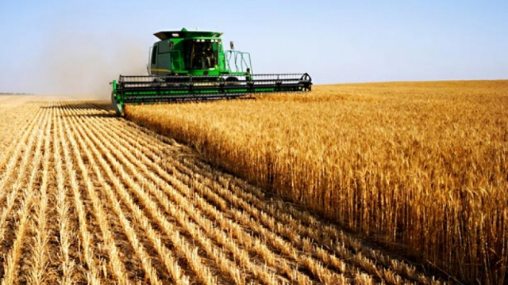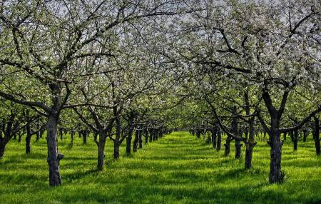

УВАЖАЕМИ ЗЕМЕДЕЛСКИ СТОПАНИ, ПРЕДОСТАВЯМЕ ВИ ИНФОРМАЦИЯ ЗА:

На 22 февруари в Пловдив се проведе второто издание на InteliFresh „От градината до щанда“, организиран от фондация „Интелиагро“. Целта на форума е среща на производители с големите търговски вериги в страната, български и международни търговци, преработватели, както и с доставчици на технологии и услуги от градината до щанда.

По време на събитието бяха представени новите тенденции в търсенето на плодове и зеленчуци, характеристиките на новите потребители – по-динамични, по-отворени, по-отговорни по отношение на опазването на околната среда и по-социално ангажирани, с подчертан интерес към това как и къде са произведени продуктите, които потребяват. Беше представена и гледната точка на големите вериги, техните наблюдения относно развитието на търсенето и предпочитанията на клиентите, изискванията по отношение на производителите, желаещи реализация на продукцията си чрез техните магазини. Беше подчертано значението на сертифицирането на продукцията по международните стандарти (GlobalG.A.P.), основните изисквания и процедурата по сертификация. На този етап в България има само около 140 производители, сертифицирани съгласно стандарта, което е абсолютно изискване не само за износ, но и за работа с големите търговски вериги в страната. Бяха представени и примери за пътя към успеха и опита на Нидерландия в развитие на износа и значението на организациите на производители.

На 23 февруари „Национален съюз на градинарите в България“ организира среща в Пловдив, в рамките на Агра 2019, на тема „Иновативни решения и политики за развитие на сектор „Плодове и зеленчуци“, в която участваха представители на сектора и на Министерство на земеделието, храните и горите. Участниците в срещата бяха запознати от представители на научните среди с новите технологии и сортове в овощарството, както и с методи, подходи и решения за справяне с проблемите в сектора. Представители на министерството представиха новостите в предстоящата Кампания 2019 за директни плащания и по-специално в схемите за обвързаната подкрепа за плодове и зеленчуци, схемите за държавни помощи, както и основните промени в Общата селскостопанска политика (ОСП) в периода 2021-2027. Представени бяха резултатите от работата на електронната платформа „Градинария“, и информация за правилния начин за охлаждане и съхранение на плодовете и зеленчуците. На участниците бяха представени нови технологии, при които се запазват в най-голяма степен полезните качества и търговския вид на продуктите, за да се удължи срокът им на съхранение. Създадени бяха възможности за индивидуални срещи на производителите на плодове и зеленчуци с представители на търговски вериги.

Доклад на Европейската Комисия до Европейския парламент и Съвета относно прилагането на правилата за конкуренция на Съюза по отношение на селскостопанския сектор. Представянето на доклада е задължение на Комисията съгласно чл. 225, буква г) от Регламент (ЕС) № 1308/2013 (Регламент за общата организация на пазара („ООП“). По информация на Agra Facts (No15-19/22.02.2019) докладът разглежда нуждата от прозрачност на пазара за периода от 1 януари 2014 г. до средата на 2017 г. и отразява информация за национални органи за защита на конкуренцията, държави членки и частни организации до Комисията, проучвания на Европейската комисия относно организации на производителите в сектора на маслиновото масло, полските култури и говеждото и телешкото месо и относно междубраншовите организации.
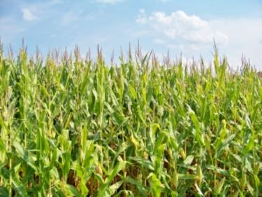
Отбелязано е, че е налице загриженост относно прозрачността на селскостопанските пазари, но събирането и разпространението на твърде много и скъпо струваща информация могат също да генерират проблеми. При дискусиите относно нелоялните търговски практики е изтъкнат „риска, че някои заинтересовани страни могат да получат неоправдани предимства от липсата на прозрачност“. Повишаването на прозрачността ще се отрази на способността на операторите да планират инвестиционни и да взимат производствени решения, както и на разработването на подходящи инструменти от страна на политиците. Докладът ще бъде представен на 25 февруари т.г. на конференция, организирана от Комисията (ГД „Земеделие и развитие на селските райони“), относно прозрачността на пазара по веригата за предлагане на храни. Повече информация може да бъде намерена на адрес: https://ec.europa.eu/jrc/en/publication/market-transparency-food-supply-chain-goals-means-limits.
Мнения относно таваните и намаленията на директните плащания бяха обменени в рамките на заседанието на Специалния комитет по селско стопанство от 11 февруари 2019 г. Налице са различия в мненията на държавите членки по чувствителни въпроси като таваните и намаленията на директните плащания в бъдещата ОСП, като част от темите са адресирани и към преговорите по МФР 2021-2027 г. Някои делегации поискаха възможностите за намаляване на базовото подпомагане на доходите да бъдат ограничени. Други призоваха плащанията по еко-схемите да бъдат изключени от намаленията на плащанията, а определени държави-членки отправиха същото искане и по отношение на подпомагането за млади фермери. Част от държавите членки призовават таваните да не бъдат задължителни, докато други искат задължително прилагане във всички държави. Две делегации смятат, че решението относно таваните трябва да бъде част от дискусиите по следващата МФР. По отношение на новия селскостопански резерв, Европейската комисия изтъкна, че без предложения механизъм за прехвърляне, необходим за конституирането му през 2021 г., ще бъде необходимо прилагане на финансова дисциплина от 5%. Комисията също така препоръча да не се определят диференцирани прагове за финансовата дисциплина на равнище държави-членки. Делегациите бяха разделени относно преноса на неизползвани суми от настоящия кризисен резерв и поддържането на праг от 2 000 евро за налагане на финансова дисциплина. Румънското председателство ще подготви компромисни текстове по предложенията за ОСП след 2020 г., за да подпомогне Съвета в постигането на общ подход през юни 2019 г.
На 18 и 19 февруари 2019 г. в гр. Брюксел се проведе поредно заседание на Работната група по хоризонтални земеделски въпроси (Реформа на ОСП). В рамките на заседанието бяха обсъдени индикаторите за въздействие и за контекст за целите на Стратегическите планове, както и фишовете за няколко индикатора за резултат и продукт.
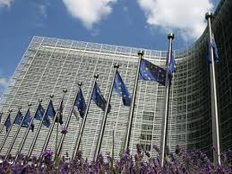
Относно индикаторите за въздействие и контекст, повечето държави-членки поискаха допълнително време за проучване и изразиха готовност за изпращане на писмени бележки. Основната цел на индикаторите за продукт (ха, животни, брой фермери, проекти) е уравняването, но имат значение и за мониторинга и оценката на политиката. Индикаторите за резултат установяват връзката между интервенциите и тяхната цел (адаптация към климатичните проблеми, качество на водата, емисии газове, съдържание на амоний и др). Продължиха дискусиите относно опциите за прилагане новия модел за доставка. Като стъпка напред в преговорите по проекта на регламент беше обсъдена предложената от Председателството таблица за разделяне на членовете от проекта на регламент на стабилни и закрити. По време на предстоящите заседания ще продължи дискутирането на отделните части на регламента, съгласно представен от Председателството график.

На 19 февруари 2019 г. Комисията по земеделие към Европейския парламент (ЕП) реши гласуването по трите доклада за ОСП след 2020 г. да се проведе в началото на април. Председателят на комисията Чеслав Адам Сикиерски подчерта, че няма да има съгласие на първо четене. Ето защо членовете на ЕП няма да могат да вземат решение по въпроса на пленарната сесия на Европейския парламент преди края на мандата на ЕП. Новият парламент, избран на изборите през май 2019 ще трябва да преговаря със Съвета за бъдещата ОСП. Това решение беше взето за първи път от мнозинството от координаторите на политическите групи на парламентарната комисия. Появиха се различия в мненията в комисията, но възражението беше отхвърлено с гласуване.
Комисарят по земеделие и развитие на селските райони Фил Хоган призова съзаконодателите да постигнат своевременно споразумение за ОСП след 2020 г., за да може в срочен порядък да постигнат споразумение по законодателните пакети за ОСП и Многогодишната финансова рамка (МФР) за 2021—2027 г. По време на дебат на пленарната сесия на Европейския икономически и социален комитет на 20 февруари 2019 г. той подчерта, че фермерите се нуждаят от сигурност и стабилност по отношение на политиката и бюджета и съзаконодателите имат отговорността да реагират бързо.
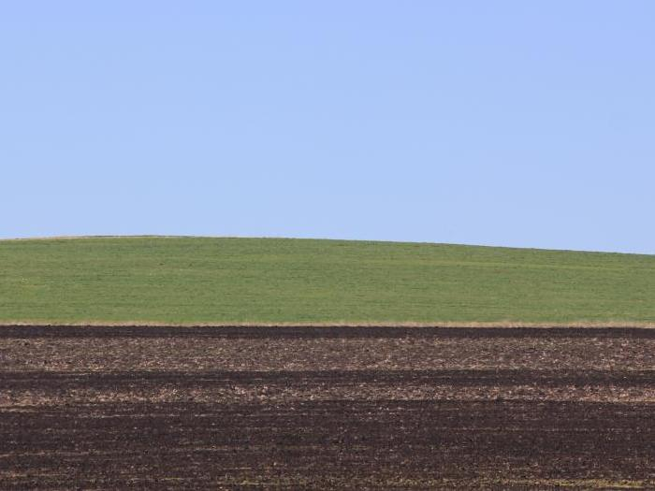

Комисар Хоган изтъкна значението на бързото постигане на споразумение и по отношение на МФР, като припомни, че на Европейския съвет през декември държавите членки са се ангажирали да постигнат единодушно споразумение през есента на 2019 г. Той изтъкна убеждението си, че предложението на Комисията за ОСП 2021-2027 ще внесе „съществена промяна в дневния ред за климата“. По време на разискването няколко от членовете на ЕИСК изразиха резерви относно предложението на Комисията за следващата ОСП като посочиха необходимостта тази политика да акцентира повече върху изменението на климата. Подчертана беше и важността на по-ефективната борба с нелоялните практики по хранителната верига.

Във връзка с подготовката на Европейския Съвет през юни, по отношение на защитата на бюджета на Съюза, повечето държави-членки подкрепиха създаването на условен режим за справяне с широко разпространените неуспехи в правовата държава. По отношение на ОСП, редица държави-членки потвърждават позицията си за запазване на настоящото равнище на бюджета за ОСП през периода 2021- 2027 г. Според еврокомисаря по бюджета Гюнтер Йотингер има необходимост от „леки съкращения“ в разходите на ОСП и сближаването, без които няма да бъде възможно да се постигне споразумение. По думите на еврокомисаря, до юни ще бъде необходимо да се постигне съгласие за възможно най-много секторни предложения.

